射线检测记录（续）

操作指导书编号 |  |  |  |  |  | EPKG-NMBF-2024-RT- |  |  |  |  |  |  |  |  |  |  |  |  |  |  |  |  | 记录编号 |  |  |  |  |  |  | EPKJ-
检测对象
承包单位 |  |  |  |  |  |  |  |  |  |  |  |  |  |  |  |  |  |  |  |  |  |  | 检件名称 |  |  |  |  |  |  |  |  |  | ☑工艺管道□储罐□球罐  □长输管道□
承压设备类型/  管道等级 |  |  |  |  |  |  | / |  |  |  |  |  |  |  |  |  | 检测部位 |  |  |  |  |  | ☑对接接头  □承插焊缝  □ |  |  |  |  |  |  |  |  |  | 坡口形式 |  |  |  |  |  |  | ☑V型  □X型  □
焊接方法 |  |  |  |  |  |  |  |  |  |  | 热处理状态 |  |  |  |  |  | □无  □ |  |  |  |  |  | 检测时机 |  |  |  |  |  | □焊后  □热处理后  □ |  |  |  |  |  |  |  | 表面状态 |  |  |  |  | □打磨  ☑
技术等级 |  |  |  |  | ☑AB □B  □ |  |  |  |  |  | 透照技术 |  |  |  |  |  | ☑单胶片法  □双胶片法 |  |  |  |  |  | 像质计型号 |  |  |  |  |  | □10-FE-JB  □6-FE-JB  □ |  |  |  |  |  |  |  | 散射线防护 |  |  |  |  | Pb 0.03*0.03 mm
底片黑度 |  |  |  |  | ☑2.0～4.5  □ |  |  |  |  |  | 检测比例 |  |  |  |  |  |  |  |  |  |  |  | 检测标准 |  |  |  |  |  | ☑NB/T47013.2-2015  □SY/T4109-2020  □ |  |  |  |  |  |  |  | 合格级别
透照参数
设备型号/  射源种类 |  |  |  |  |  |  |  |  |  | 设备编号 |  |  |  |  |  |  |  | 焦点尺寸(mm) |  |  |  | 2.5*2.5 |  |  |  |  | 铅增感屏(mm) |  |  |  |  |  |  |  | □0.03×2  ☑0.1×2 |  |  | 胶片牌号/胶片等级 |  |  |  |  | 锐珂
序号 |  | 检件规格  (mm×mm) |  |  |  |  |  |  | 透照  方式 |  |  |  | 焦距  (mm) |  |  |  |  |  |  | 有效片长  (mm) |  |  |  |  | 管电压  源能量 |  |  |  |  |  | 管电流  源活度 |  |  |  |  |  | 曝光时间  （min） |  |  |  |  | 材质
1
2
3
4
暗室处理
方式 | □手工☑机洗 |  |  |  |  |  |  | 显影温度 |  |  |  | 26℃ |  |  |  | 显影时间 |  |  |  |  | 1.5min |  |  | 定影温度 |  |  |  | 26℃ |  |  |  |  | 定影时间 |  |  | 1.5min |  |  |  |  | 水洗时间 |  |  | 1.5min
检测部位信息
序号 |  |  | 检件编号 |  |  |  |  |  |  |  |  |  |  |  |  |  |  |  | 焊缝编号 |  |  |  |  |  |  | 焊工号 |  |  |  |  |  |  |  | 透照参数序号 |  |  |  |  | 备注
1
2
3
4
5
6
7
8
9
10
11
12
13
14
15
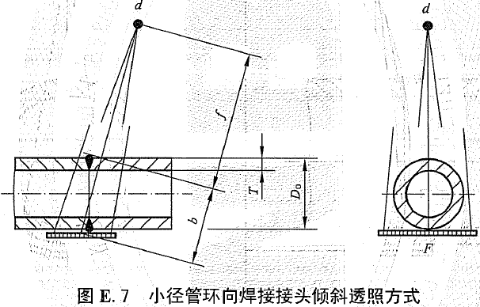
布片图：
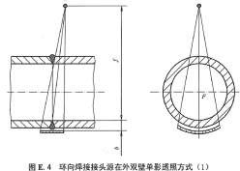
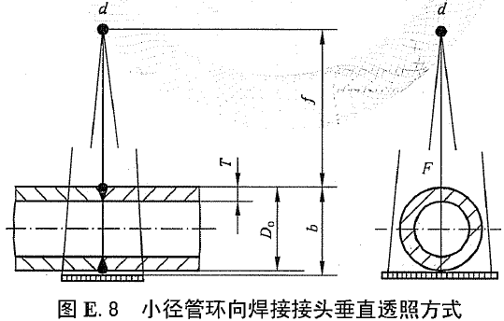

备注：透照方式缩写：Z—纵（直）缝透照；ZS—纵（直）缝双壁透照；HW—环缝外透；HN—环缝内透；HZ—环缝中心透照；SD—双壁单影；SS—双壁双影椭圆透照；SSZ—双壁双影垂直透照。
洗片人（资格）：  Ⅱ级 |  |  |  |  |  |  |  |  |  |  |  |  |  |  | 拍片人（资格）：  Ⅰ级 |  |  |  |  |  |  |  |  |  |  |  |  |  |  |  |  | 审核人（资格）：  Ⅱ级

